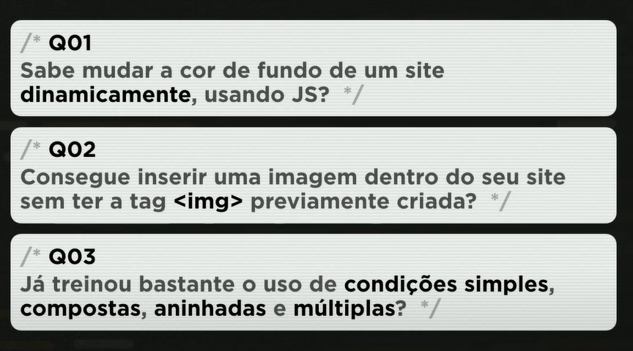

**Q01:** Sim

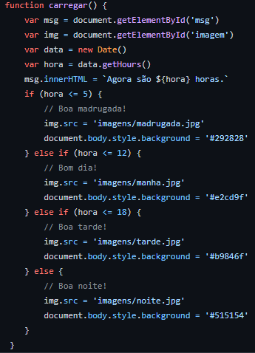

**Q02:** Primeiro faz assim



depois assim



e por ultimo para mostrar



**Q03:** Não treinei muito, só fiz os exercícios propostos.

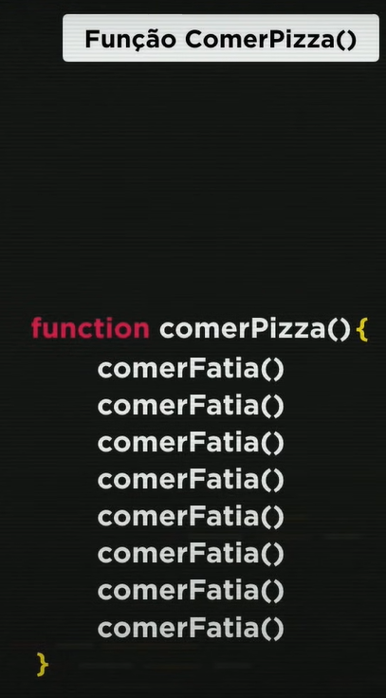

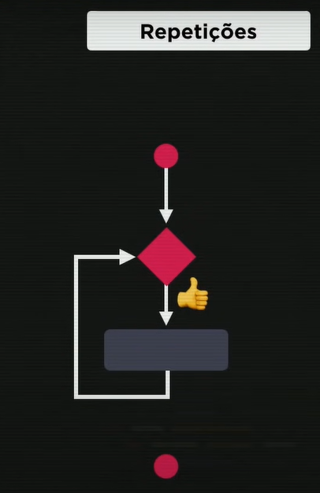 Vai repetir enquanto for verdadeiro.

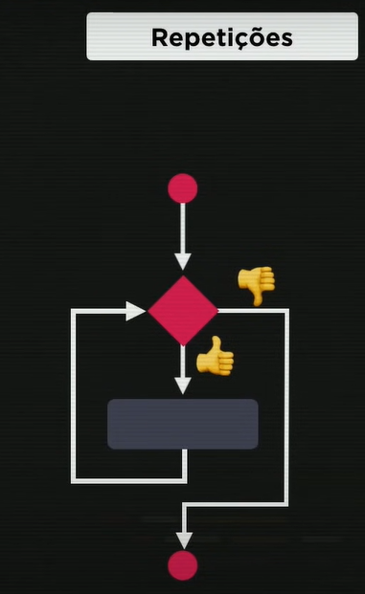Aqui ele se tornou falso por isso terminou o laço de repetição.

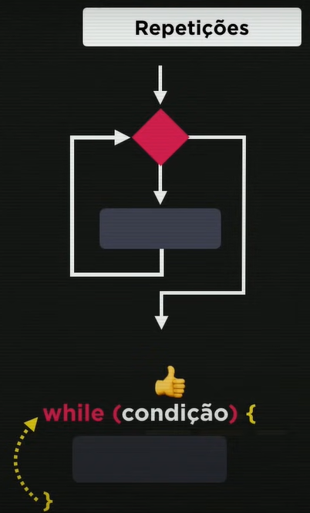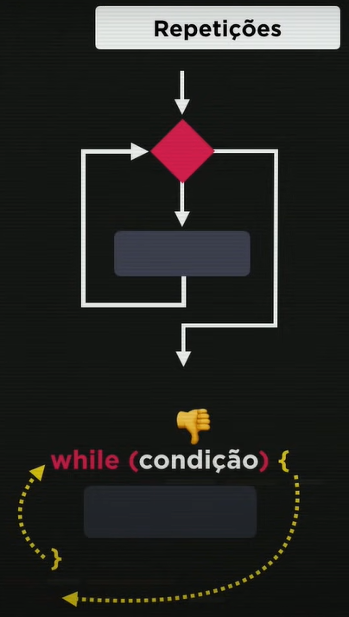

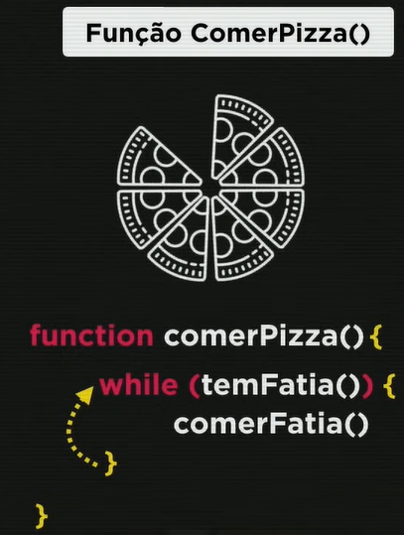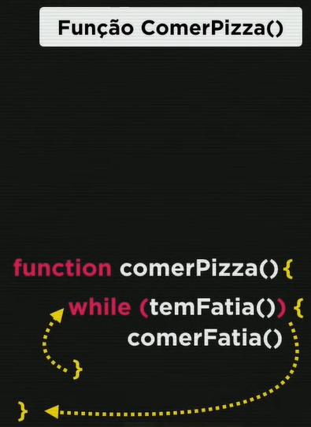

**Se você quer ser programador use muito mais a cabeça, do que a força bruta.**

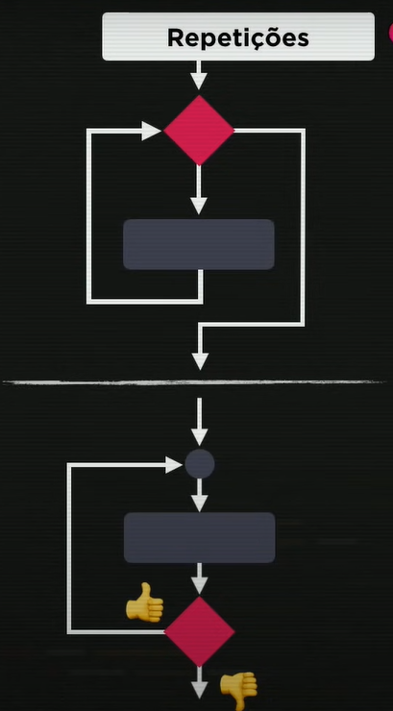 No bloco de cima primeiro ele testa e depois faz, e no bloco de baixo primeiro ele faz depois ele testa.

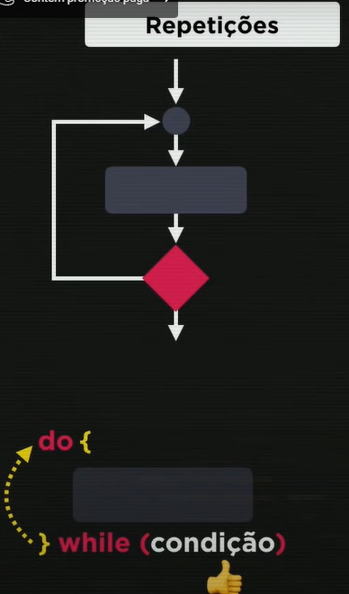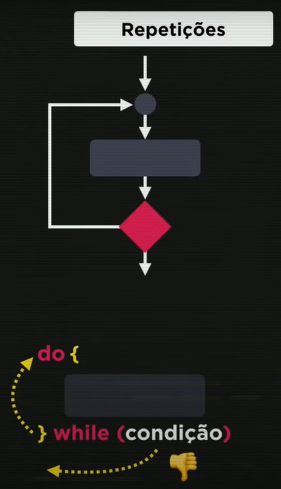

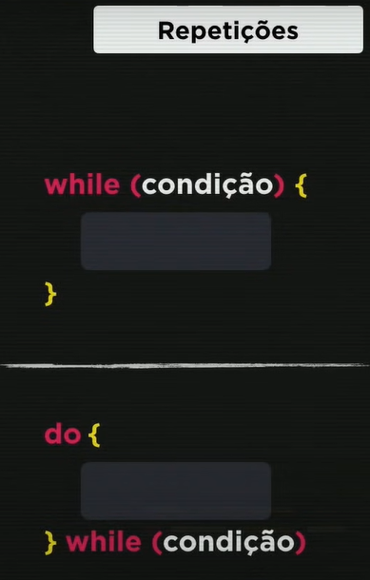

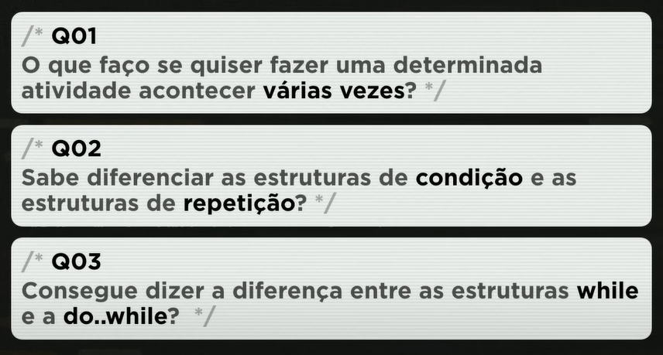

**Q01:** Usar laços de repetição.

**Q02:** Sim, como o nome da diz repetição vai repetir x vezes e condição vai usar if e else.

**Q03:** O **while** verifica se é verdadeiro e depois faz e o **do while** faz primeiro depois verifica.

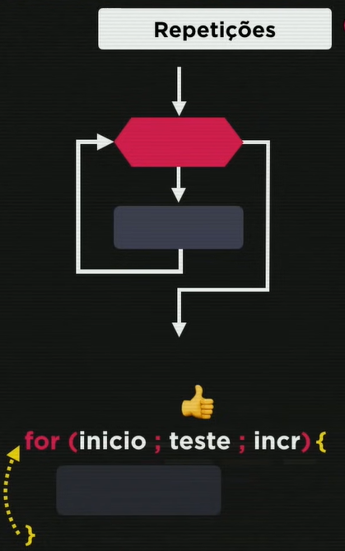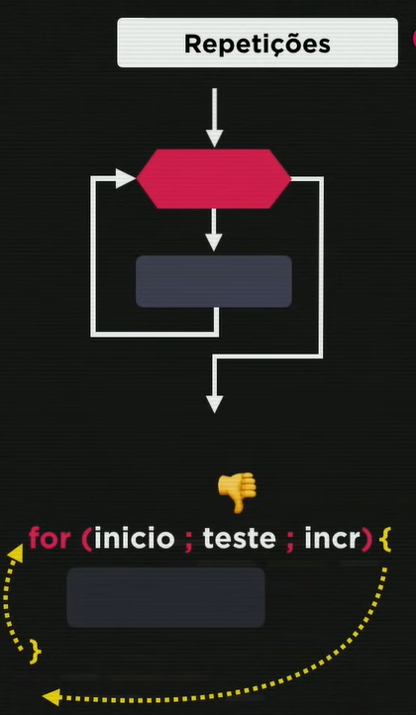

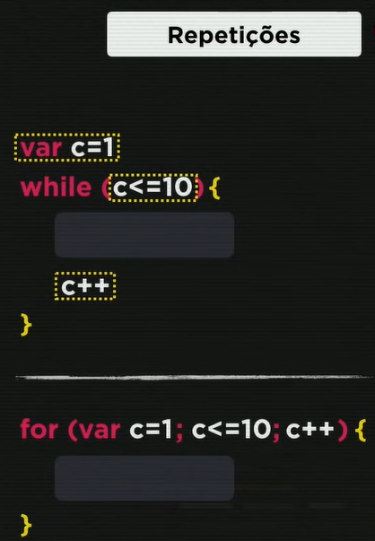

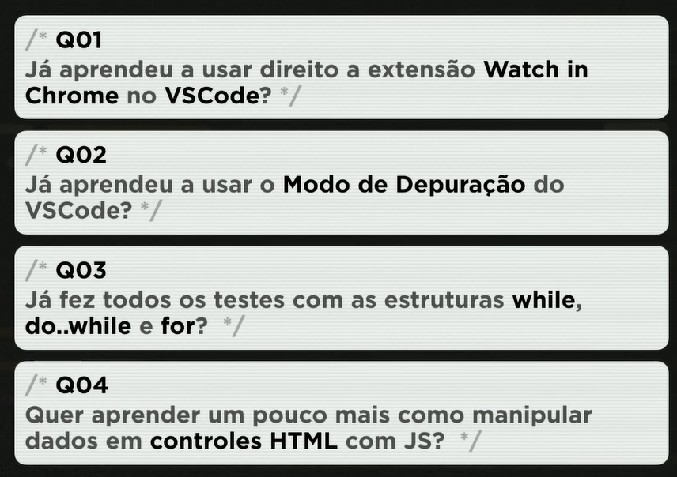

**Q01:** Sim. Estou usando o live server

**Q02:** Sim.

**Q03:** Sim.

**Q04:** Sim.